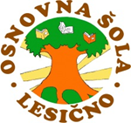
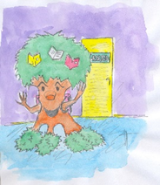
VPIS V 1. RAZRED
Starše obveščamo, da bo vpis v prvi razred OŠ Lesično potekal v mesecu februarju za šolsko leto 2022/2023.
V skladu z Zakonom o OŠ morate starši obvezno vpisati otroke, ki bodo v koledarskem letu 2022, v katerem bodo začeli obiskovati osnovno šolo, dopolnili 6 let (rojeni od 1. 1. do 31. 12. 2016). Ponovno k vpisu vabimo otroke, rojene v letu 2015, ki so imeli odloženo šolanje.
Glede na trenutno epidemiološko sliko zaradi COVIDA-19, bomo tudi letos vpis v prvi razred izvedli drugače, saj želimo zagotoviti varnost pred okužbami.
Vpis v 1. razred Osnovne šole Lesično bo v četrtek, 10. 2. 2022, med 16. in 19. uro v prostorih OŠ Lesično. Vabilo z datumom in uro boste starši v pisni obliki prejeli po navadni pošti.

Šolska svetovalna služba: Vida Zajko Kovačič

